**2024年新疆医学会面向社会公开招聘工作人员系统报名操作说明**

1. **注册登陆网站**

打开浏览器，输入网址 <http://118.31.114.46:8899/home> 进入新疆维吾尔自治区卫生健康人才发展中心（卫生健康统计分析中心）网站，点击网站右上角【个人/单位注册】按钮，进入个人/单位注册页面。如图1所示;

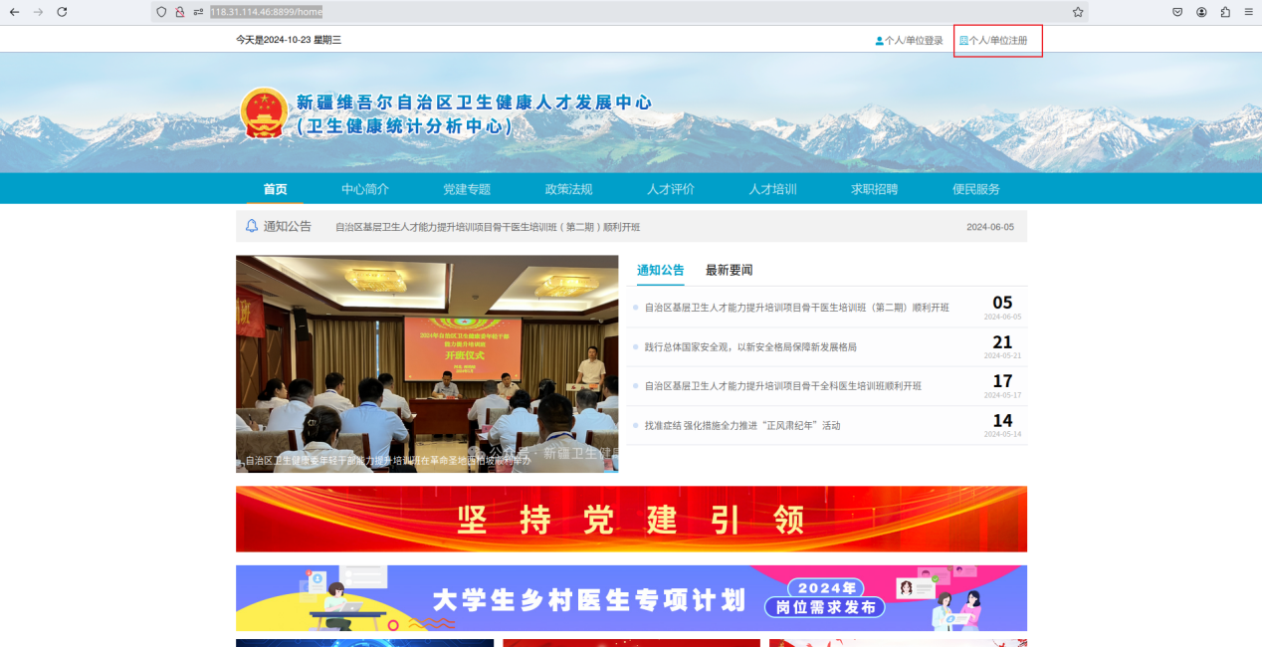

图1

进入个人/单位注册页面后，选择【个人注册】，填写注册表单内容，点击【立即注册】按钮，完成注册，网站登陆账号为注册手机号，密码为注册时填写的密码，如图2所示;

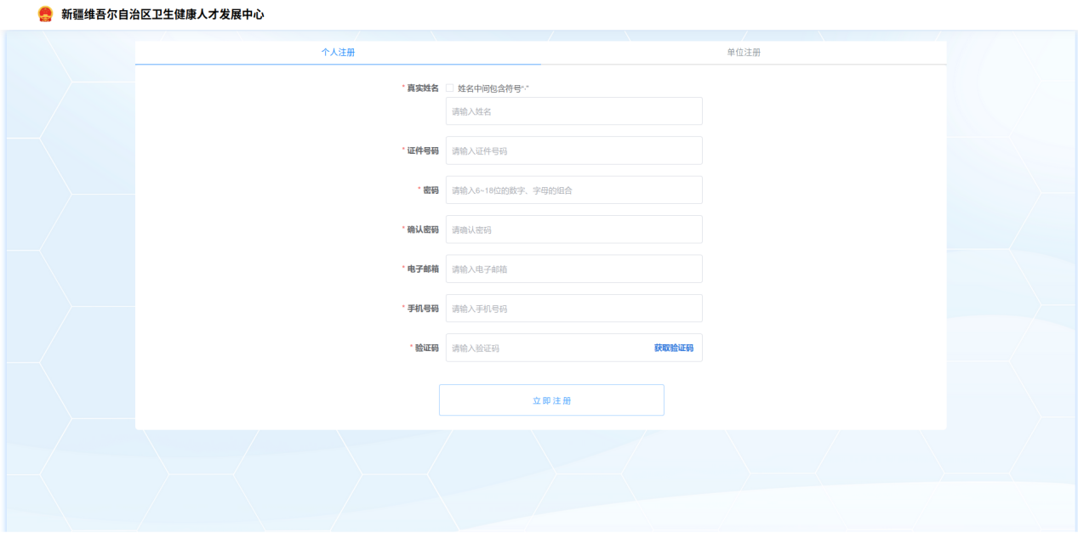

图2

注册完成之后，跳转至登陆页，输入注册的账号（注册手机号）和密码完成登陆，如图3所示。

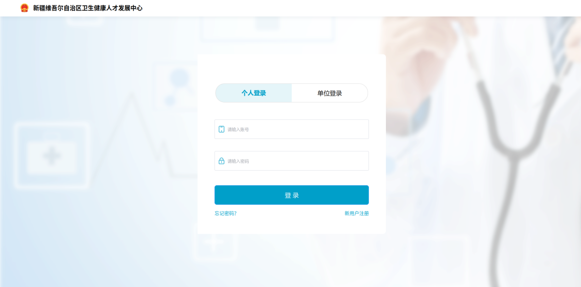

图3

1. **报名投递**

登陆成功后，在网站首页的【招聘公告】模块，选择招聘公告，点击进入招聘公告详情，如图4所示;

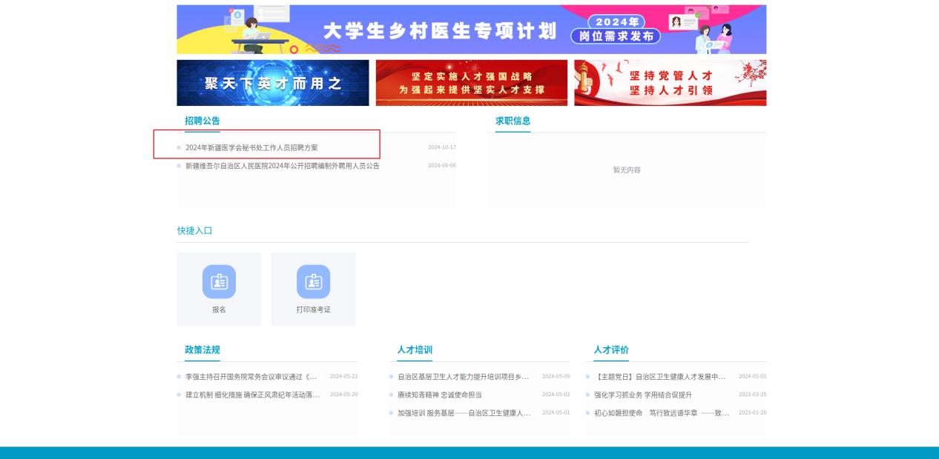

图4

在公告页，可查看招聘计划、招聘要求、报名所需材料、附件等内容，如图5所示;

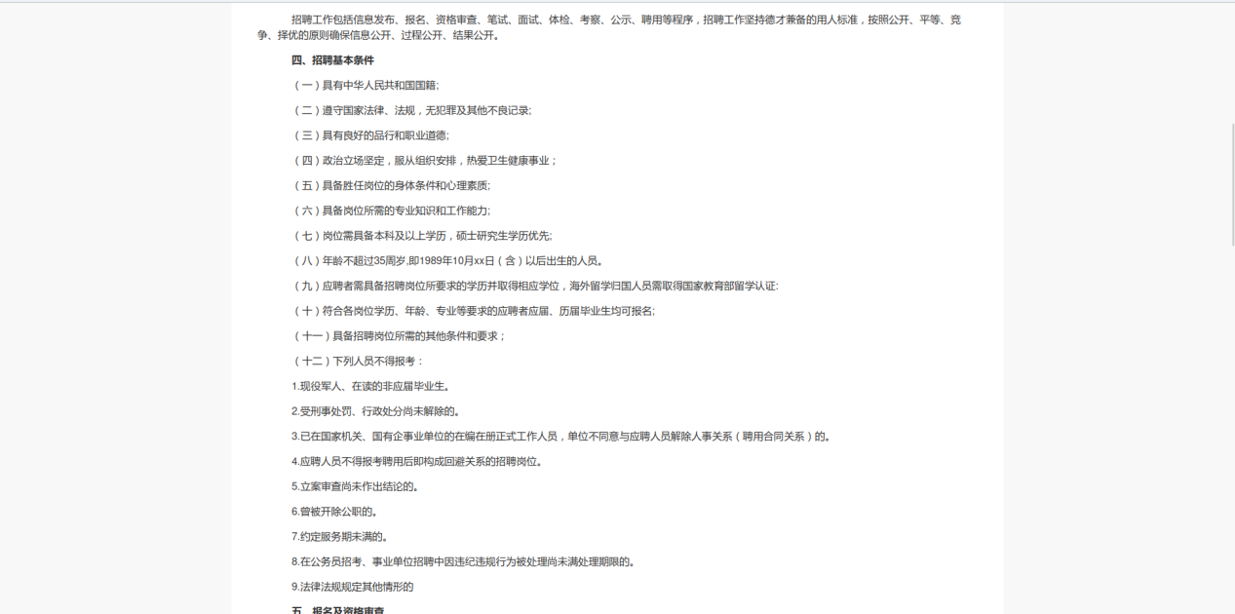

图5

在公告页，滚动页面到最底部，若是处于报名时间范围内，点击【我要报名】按钮，进入报考岗位页，如图6所示;

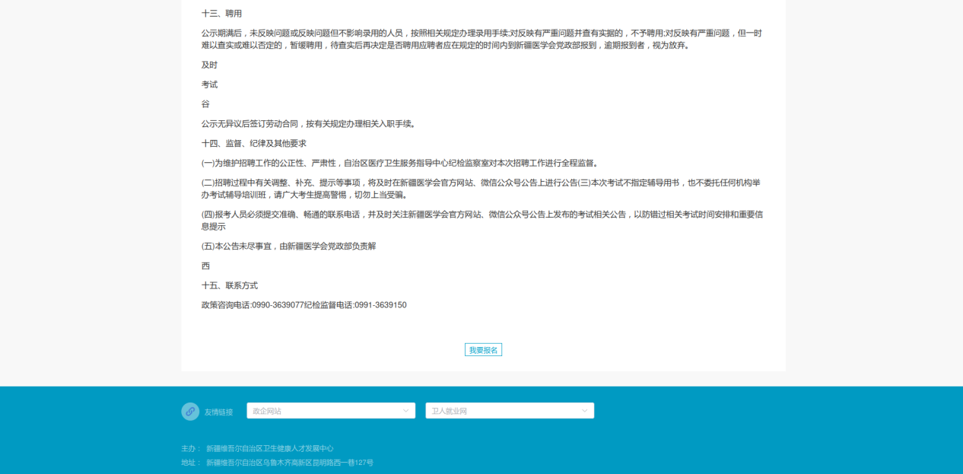

图6

在报考岗位页，可以选择报考的岗位（注：每人限报考一个岗位），如图7所示;

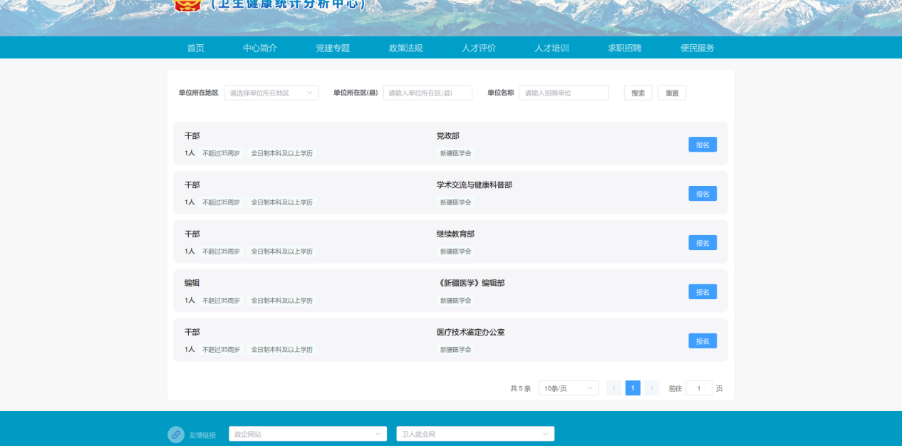

图7

在报考岗位页，，点击想要报考的岗位的【报名】按钮，进入相应岗位的报名页面，如图8所示;

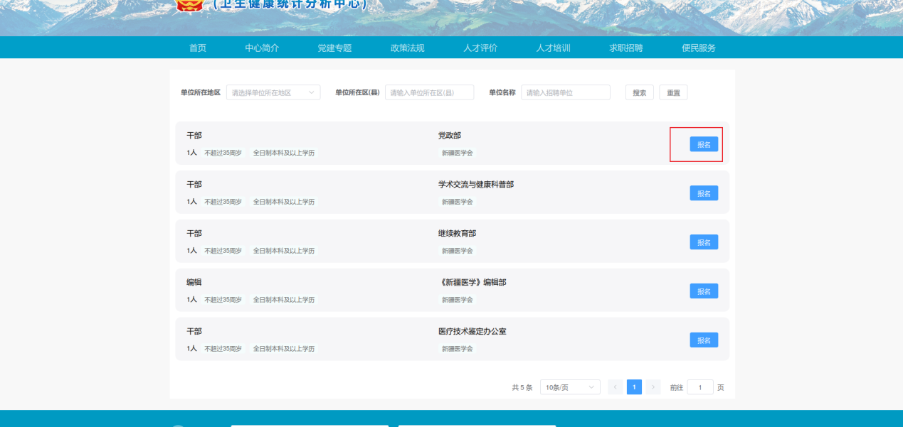

图8

进入报名页，填写报考信息，如图9所示;

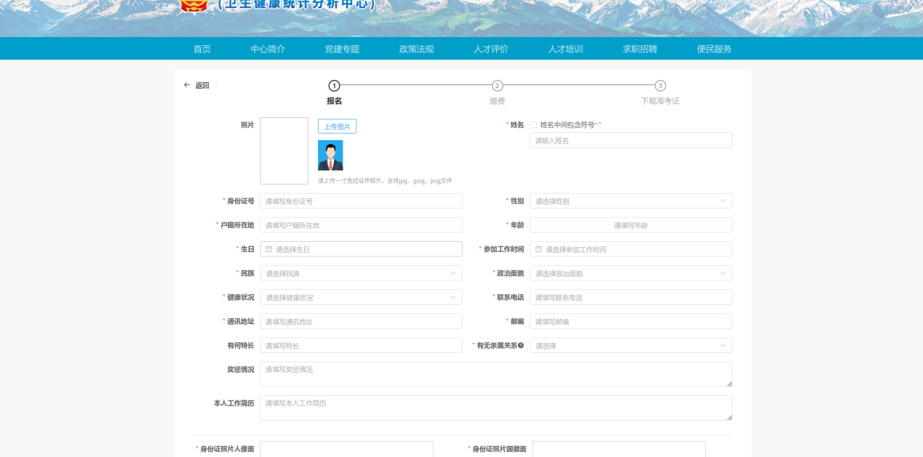

图9

填写相应的内容，点击下方【提交】按钮，进入缴费页，如图10所示;

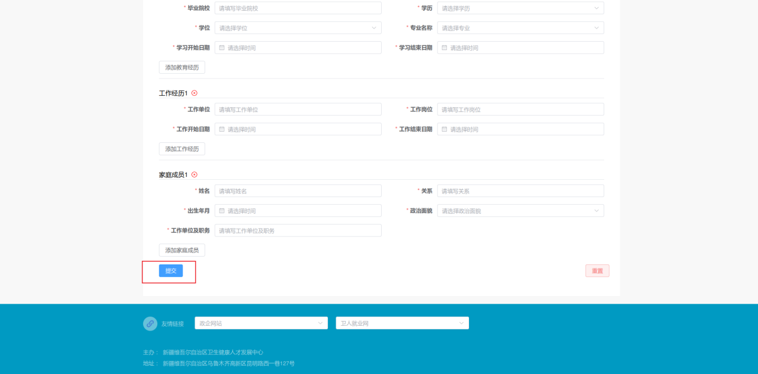

图10

在缴费页，使用微信、支付宝扫一扫扫描缴费页二维码，支付报名费用，完成报名缴费（未完成缴费将影响后续考试流程），如图11所示;

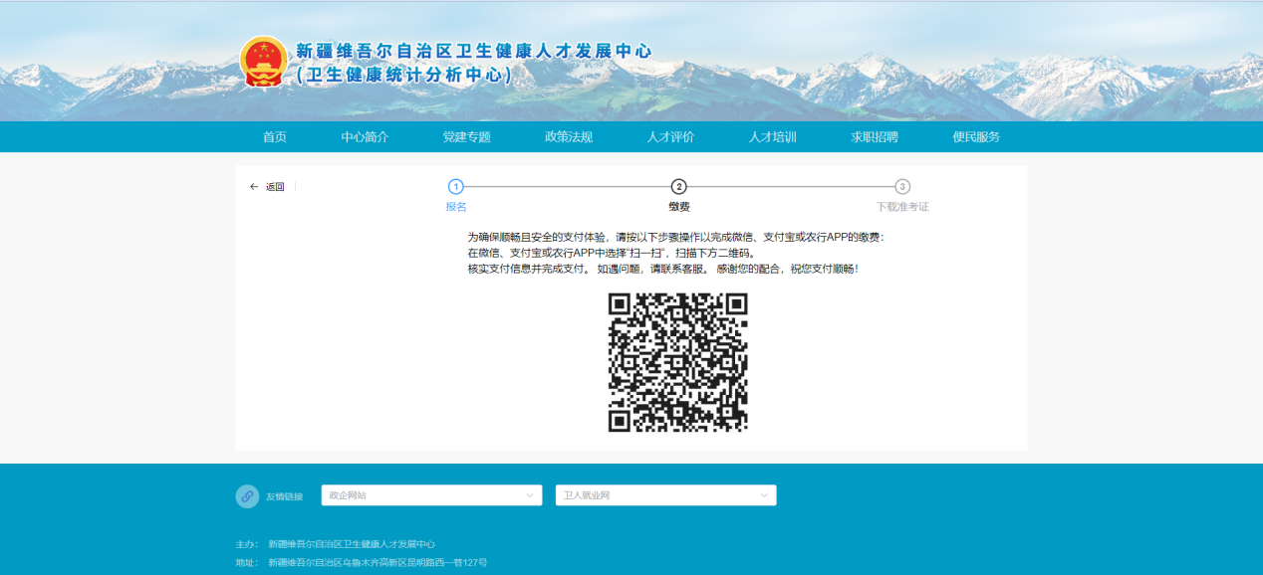

图11

1. **打印准考证**

在网站首页的【快捷入口】模块，点击【打印准考证】，进入我的报名管理页，如图12所示;

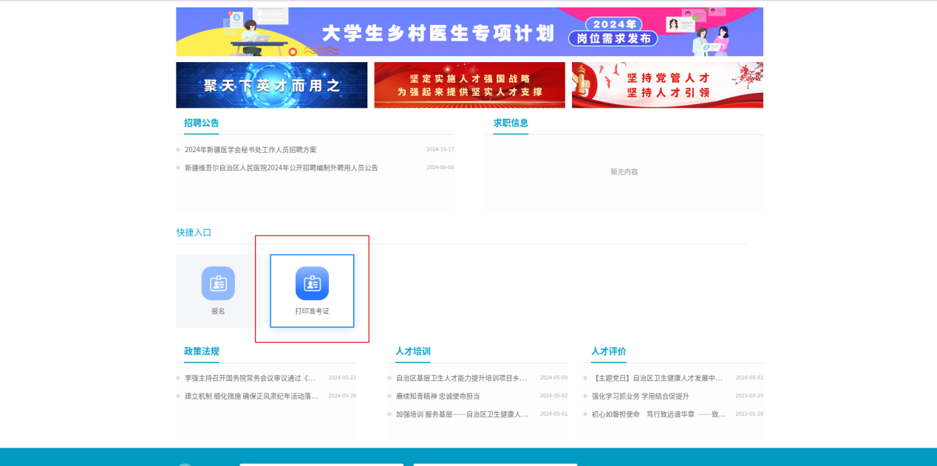

图12

进入打印准考证页面，在规定的打印准考证时间范围内，可以打印自己报考的准考证，点击【打印准考证】按钮即可打印准考证，如图13所示;

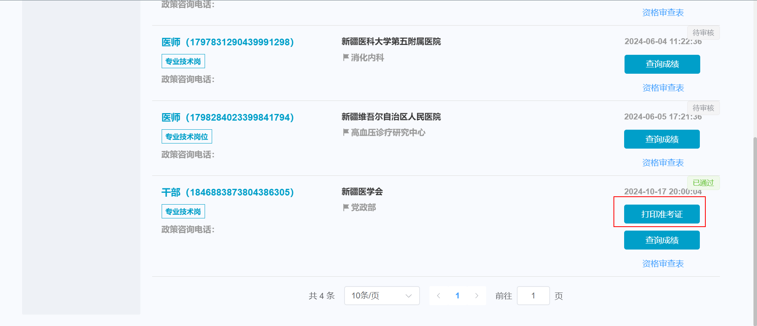

图13